Departamento de Primer Ciclo Básico

Colegio Santa María de Maipú

Lenguaje.

**GUÍA DE AUTOAPRENDIZAJE N°10 LENGUAJE**

**3°BÁSICO**

Nombre: ___________________________________________Curso3°______Fecha: ___________________

|  |
| --- |
| (OA2) Comprender textos aplicando estrategias de comprensión lectora; por ejemplo: › relacionar la información del texto con sus experiencias y conocimientos › releer lo que no fue comprendido › visualizar lo que describe el texto › recapitular › formular preguntas sobre lo leído y responderlas › subrayar información relevante en un texto  (OA6) Leer independientemente y comprender textos no literarios (cartas, biografías, relatos históricos, instrucciones, libros y artículos informativos, noticias, etc.) para ampliar su conocimiento del mundo y formarse una opinión: › extrayendo información explícita e implícita › utilizando los organizadores de textos expositivos (títulos, subtítulos, índice y glosario) para encontrar información específica › comprendiendo la información que aportan las ilustraciones, símbolos y pictogramas a un texto › formulando una opinión sobre algún aspecto de la lectura › fundamentando su opinión con información del texto o sus conocimientos previos.  (OA7) Desarrollar el gusto por la lectura, leyendo habitualmente diversos textos. |

## Si tienes dudas en tu guía puedes enviar un correo electrónico a [lenguajetercero.smm@gmail.com](mailto:lenguajetercero.smm@gmail.com)

## Para desarrollar las guías de autoaprendizaje puedes imprimirlas y archivarlas en una carpeta por asignatura o puedes solo guardarlas digitalmente y responderlas en tu cuaderno (escribiendo sólo las respuestas, debidamente especificadas, N° de guía, fecha y número de respuesta).

Este es el link de la clase correspondiente al contenido de esta guía

CONTENIDOS A TRABAJAR:

Textos informativos, La noticia: estructura, elemento, propósito

Refuerzo de la estrategia de comprensión lectora: Localizar la información explícita.

Comprensión lectora de una noticia.

Hola, espero te encuentres bien.

La clase pasada trabajaste con el texto informativo, recuerda que es un texto no literario que tiene como propósito informar.

Hoy trabajaremos con la noticia, aprenderás sobre su estructura, los elementos que tienen y su propósito, y cómo siempre lo aplicarás a textos que debes leer.

¡¡¡¡Vamos, comencemos!!!!!



La noticia

*L*

La noticia es un texto informativo breve que narra un hecho o acontecimiento novedoso y actual de manera objetiva, es decir, sin que el autor emita juicios ni opiniones personales sobre el tema.

El contenido de una noticia debe responder a las preguntas:

¿qué sucedió?, ¿a qué o a quién le sucedió?, ¿cómo sucedió?, ¿cuándo sucedió?, ¿dónde sucedió? Y ¿por qué sucedió?

La noticia tiene una estructura que está compuesta por las siguientes partes:

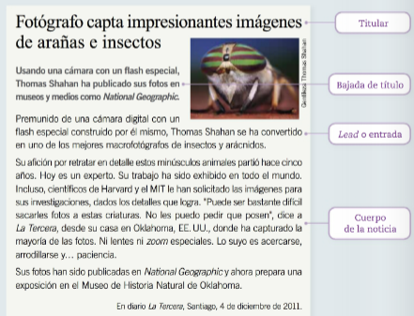

**Titular:** es el título de la noticia, y su función es captar la atención de los lectores y las lectoras. Debe ser breve y atractivo.

**Bajada de título:** es la síntesis que contiene la información más importante de la noticia.

**Lead o entrada:** contiene lo esencial de la información, es el párrafo inicial que resumen los datos importantes. Este párrafo las preguntas de una noticia.

**Cuerpo de la noticia:** es el desarrollo de la noticia, donde se amplían los datos entregados en el lead. Los datos entregados deben ser ordenados.

**Imagen**: Relacionado con el texto o noticia y es opcional

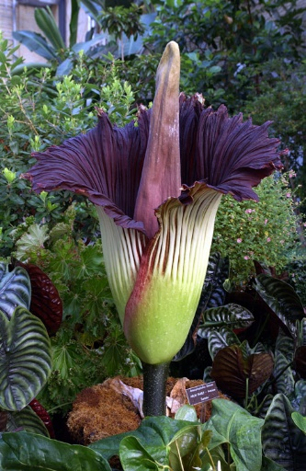Comprensión lectora: Lee la siguiente noticia y luego responde las preguntas.

En diario La Tercera, Santiago, 23 de marzo de 2012

Esta flor es la más grande del mundo, con un peso de 21 kilogramos y 1, 12 metros de diámetro.

La floración de esta planta – originaria de las selvas tropicales de Sumatra (Indonesia) y descubierta en 1878 – es difícil de pronosticar, por lo que resulta todo un espectáculo botánico, que además dura tan solo tres días.

Cuando este breve fenómeno ocurre, desprende un característico olor intenso a carne podrida, aunque solo lo hace el primer día, porque a medida que se vuelve a cerrar la hoja que envuelve la inflorescencia – a partir del segundo día-, el hedor disminuye.

La función de su desagradable aroma no es otra que la de atraer insectos polinizadores, generalmente moscas, que acuden engañadas confundiendo el hedor de la planta con cadáveres de animales.

Si la flor no es polinizada, la planta, por regla general, sigue viviendo, (2)mientras que sí da frutos – que tardan unos 8 meses en madurar – acostumbrada a morir, ya que, en el proceso de formación de semillas la *Amorphophallus titanum* queda muy debilitada.

En mayo del año pasado, los berlineses pudieron ser testigos, en el Jardín Botánico de la capital, de la floración de un ejemplar de una “flor cadáver” de 1.99 metros de altura y 1.26 metros de diámetro.

Un ejemplar de *Amorphophallus titanum, c*onocida también como “flor cadáver”por el fuerte olor que desprende, (1) comenzó su breve floración de apenas tres días en el Jardín Botánico de la ciudad alemana de Kiel (norte).

El ejemplar es conocido por el fuerte olor que desprende, que sirve para atraer insectos polinizadores. Su floración dura solo tres días.

La llamada “flor cadáver” brota en jardín botánico alemán.

Respuesta a la pregunta n°6

1. ¿Por qué la llamada “flor cadáver” recibe ese nombre?

a.- Porque muere después de formar sus semillas

b.- Porque al abrirse desprende un fuerte olor.

c.- Porque florece solo por tres días.

d.- Porque las moscas la polinizan.

1. La planta es capaz de continuar viviendo cuando:

a.- No es polinizada por insectos.

b.- Las moscas se acercan a ella.

c.- Da frutos y forma semillas.

d.- No florece

1. ¿Cuál de estas características de la “flor cadáver” no está dada en el texto?

a.- Es la flor más grande.

b.- Tiene variados y hermosos colores.

c.- Es originaria de las selvas de Sumatra.

d.- Desprende un fuerte olor a carne podrida.

1. ¿De qué nos informa el texto de acabamos de leer?

Nos informa acerca de la floración de un ejemplar de la flor cadáver, en el Jardín Botánico de la ciudad de Kiel en Alemania.

1. ¿Qué otro título le pondrías al texto?

Puedes elegir un título que se relacione con el tema o con los hechos que se presentan en él.Por ejemplo: La floración de la extraña flor cadáver.

6.- El gráfico que acompaña la noticia muestra que la “flor cadáver”.

a.- Demora mucho más la floración que otras flores.

b.- Tiene un tamaño mayor que el de otras especies.

c.- Posee mayor cantidad de frutos que otras flores.

d.- Pesa mucho más que las otras especies.

7.- ¿Qué significa la palabra destacada en la siguiente oración

A medida que se vuelve a cerrar la hoja que envuelve la inflorescencia – a partir del segundo día-, el **hedor** disminuye

a.- Presencia de insectos

b.- Mal olor

c.- Semilla

d.- Fruto

8.- ¿Qué tipo de texto acabas de leer?

El texto es una noticia

9.- Encierra las partes de la noticia: La llamada “flor cadáver” brota en el jardín botánico alemán con los siguientes colores.

Titular de la noticia bajada de título

Lead o entrada cuerpo dela noticia

10.- Responde las siguientes preguntas con respecto a la noticia:

* ¿Dónde sucedió? En un jardín botánico alemán en la ciudad de Kiel
* ¿Cuándo sucedió? El 23 de marzo de 2012
* ¿Cómo sucedió? La flor cadáver floreció y desprendió su olor característico.

Completa la estructura de la noticia, según lo que viste en el video.

Noticia



Fotografía

(Algunas noticia no tienen fotografía)

Monitoreo mis avances.

1.- ¿Cómo fue tu trabajo en esta guía? Colorea las respuestas que te identifiquen.

|  |  |  |  |
| --- | --- | --- | --- |
|  |  |  |  |
| Disfruté realizar  la guía. | Comprendí los contenidos. | Hice todas las actividades. | Busqué información o pregunté cuando tuve dudas. |

2.- ¿Cuál o cuáles de las siguientes estrategias te resultaron útiles para desarrollar las actividades?

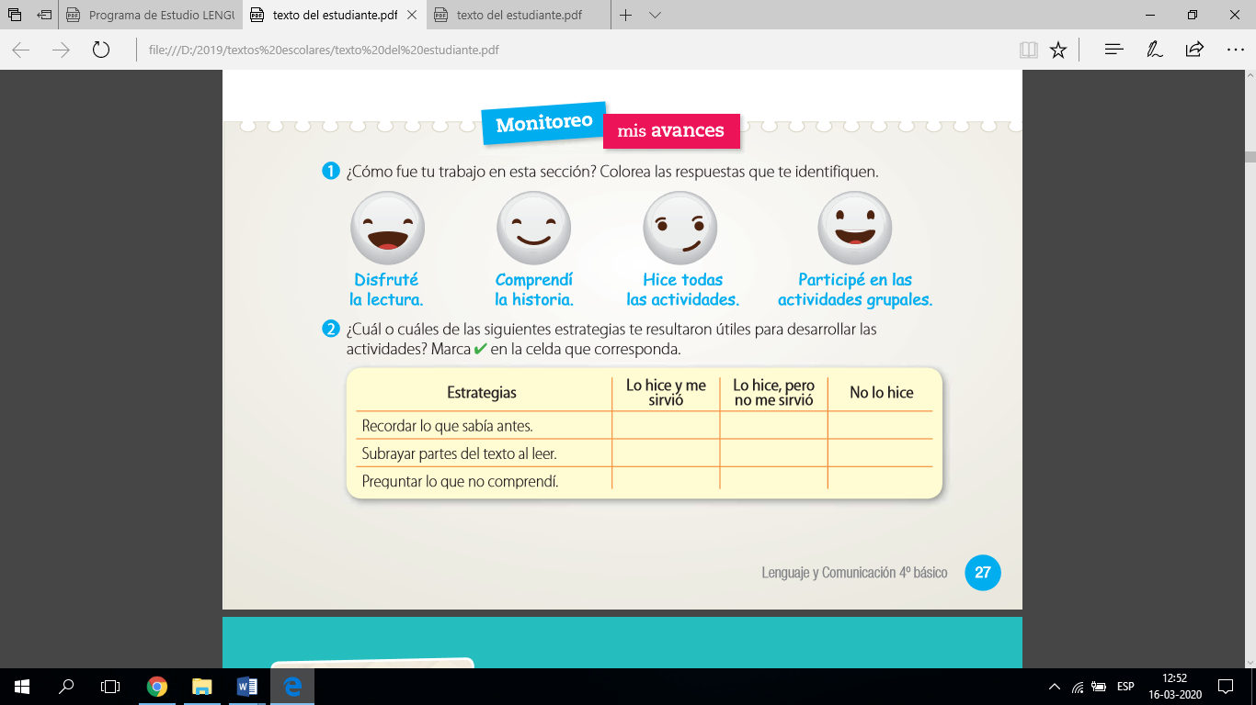 Marca con una X en la celda que corresponda.

Espera la guía de retroalimentación que se publicara el viernes en la página del colegio.

Si hay algo que no hayas entendido bien, puedes devolverte al video explicativo de la noticia.

Revisa bien las respuestas de tu guía de retroalimentación, ya que así también aprendes. De los errores o equivocaciones se aprende mucho, pero debes chequear tus respuestas y compararlas con las que se te entregan.

Si tienes dudas puedes escribir un correo a [lenguajetercero.smm@gmail.com](mailto:lenguajetercero.smm@gmail.com) o pedirle ayuda a un adulto que lo haga.

Nos encontramos en una próxima guía.